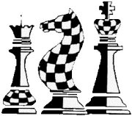**Echecs Club Villeurbanne / novembre 2024**

**FINALE CAVALIER contre PION**

Ce type de finale aboutit fréquemment à une partie nulle.   
  
Dans notre étude, nous observerons que le Cavalier peut, à lui seul, empêcher la promotion du pion par des échecs perpétuels ou, avec le soutien de son Roi, se sacrifier contre le pion.   
Il existe également des situations où le camp défensif peut même réussir à mater.   
L'objectif n'est pas de réaliser une étude exhaustive de ces finales, mais plutôt d'en comprendre les caractéristiques principales.

**Pion en 6ème rangée :**

**Règle : si le Cavalier peut occuper ou contrôler les cases situées devant le pion la partie est nulle.**

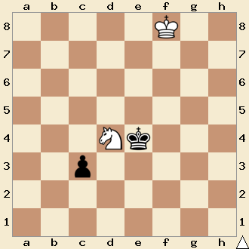

Si le Cavalier est menacé, il pourra aisément tourner autour du pion.   
Si rien ne se passe son Roi pourra se rapprocher.  
Si l'occasion se présente de prendre le pion, il ne s'en privera pas.

**Pion en 7ème rangée :**

**Règle : avec le pion en 7ème rangée, la partie sera nulle si le Cavalier peut prendre le contrôle latéral**

Contrairement au cas précédent, si le Cavalier ne peut pas se mettre devant le pion il vaut mieux essayer de contrôler la case de promotion en se plaçant sur la même rangée que le pion :   
le contrôle latéral.

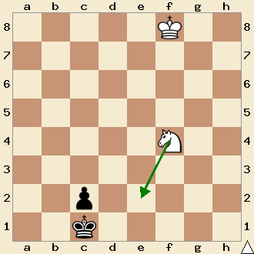

**Pion sur colonne Tour :**

C’est souvent le pion-Tour qui pose le plus de problèmes au Cavalier, car limité dans sa mobilité par la proximité du bord de l'échiquier.

Pour débuter voyons un exemple typique de cette situation.

Les cases entourées sont les cases "idiotes" du Cavalier pour tenter d'arrêter le pion.   
Après a6, le Cavalier sera incapable d'arrêter le pion, de plus il va gêner l'intervention de son Roi.

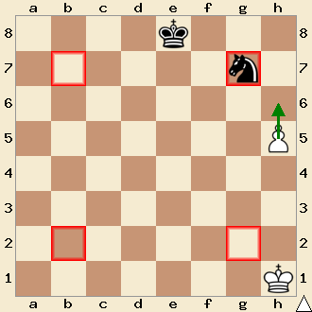

https://gif.toutimages.com/images/webmaster/fleches/fleche_165.gif

**Le pion-Tour**

Il est le pion le plus délicat à traiter, cependant, dans certaines conditions, le Cavalier peut se débrouiller seul pour imposer la partie nulle.

**Règle : Si le Cavalier peut se placer devant le pion, avant que celui-ci n'atteigne la 6ème rangée, la nulle est assurée.**

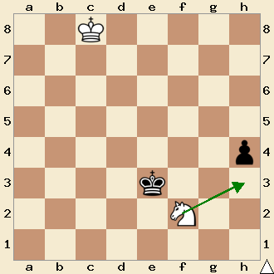

Là encore le Cavalier possède plusieurs cases pour échapper aux attaques du Roi.   
Si rien ne se passe son Roi pourra se rapprocher  
Si l'occasion se présente de prendre le pion, il ne s'en privera pas.

**Le pion-Tour en 6ème rangée**

**La notion du** "**circuit**" **:**

**Règle : Si le Cavalier n'a pas la possibilité de se placer devant le pion, notamment si le pion est arrivé sur la 6ème rangée, il doit trouver le bon circuit !**

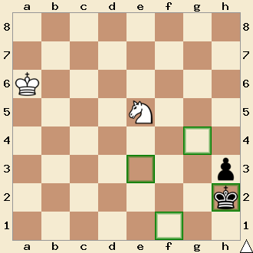

Les cases marquées sont les cases de ce "circuit" où le Cavalier doit transiter s’il est menacé par le Roi.   
Si rien ne se passe son Roi pourra se rapprocher.

**Le pion-Tour en 7ème rangée**

**Le concept de "barrière" :**

Avant de voir ces "barrières" regardons ce que sera l’objectif de ce type de finale.

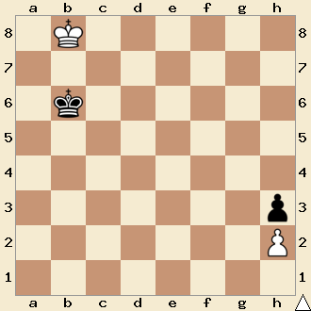  
1.Ra8 ! Rc6 5.Rd4 Rg2  
2.Ra7 Rd5 6.Re3 Rxh2  
3.Rb6 Re4 7.Rf2 Pat  
4.Rc5 Rf3  
  
Visualisons cela : le trait étant au Roi noir

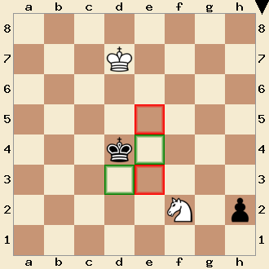Voilà notre barrière !   
les cases marquées en vert lui sont interdites, celles en rouge sont propices à la fourchette R et pion   
Le Roi noir se heurte à une barrière qu'il devra contourner, ce qui laissera le temps au Roi blanc de revenir et pouvoir au final faire Pat (voir Le concept de Barrière).

**Conclusion : Avec un pion sur la 7ème rangée, il est impératif que le Roi de la défense puisse venir contribuer au Pat.   
Si ce Roi est trop éloigné la partie est perdue.**

**Arrangement : René Maestre agrée F.F.E   
pour l’Échecs Club de Villeurbanne Destination  intermédiaires / Nov. 2024**